 | Združenje občin Slovenije  The Association of Municipalities of Slovenia  Zrinjskega 9, p.p. 2011, 1001 Ljubljana, Slovenija  tel:+386 (1) 230 63 30  fax:+386 (1) 230 63 36  E mail: info@zdruzenjeobcin.si
Številka: 902-02- 46
Datum: 19. 2. 2008

SLUŽBA VLADE REPUBLIKE SLOVENIJE ZA LOKALNO SAMOUPRAVO IN

REGIONALNO POLITIKO
Kotnikova 28
1000 Ljubljana
gp.svlr@gov.si
ivan.zagar@gov.si
polona.stanic@gov.si
marko.drofenik@gov.si

ZADEVA: PRIPOMBE NA NOVELO ZAKONA O FINANCIRANJU OBČIN

Spoštovani,

v nadaljevanju Vam posredujemo pripombe Združenja občin Slovenije ter Občine Litija na predlog Zakona o spremembah in dopolnitvah zakona o financiranju občin, ki ste nam ga v pregled posredovali 12. februarja 2008. Ker so predlagane spremembe za občine velikega pomena, prosimo za čimprejšnji sklic sestanka ministra, pristojnega za lokalno samoupravo s predstavniki ZOS.

ZDRUŽENJE OBČIN SLOVENIJE

K 8. členu (drugi odstavek novega 14. člena)

Predlagamo, da se predvidi tudi možnost, da je primerni obseg sredstev po 13 .členu nižji od primerne porabe.
K 9. členu (novi prvi odstavek 15. člena)
Razlika sredstev občine do primerne porabe se občini zagotovi po tretjem odstavku 14. člena. Finančna izravnava po noveli zakona bi bila po našem mnenju le zagotovitev dodatnih sredstev iz državnega proračuna v solidarnostni sklad - če bi v skladu prišlo do primanjkljaja potrebnih sredstev.
K 12. členu (tretji in četrti odstavek novega 23. člena)

Iz dosedanjih izkušenj porabe teh sredstev bi bilo upravičeno zagotoviti maksimalno poenostavitev postopkov. Sedanje procedure terjajo od občin in SVLR zelo veliko nepotrebnega birokratskega dela.
Predlagamo, da občine SVLR pošljejo načrte porabe pripadajočih sredstev ter da do koca prvega tromesečja naslednjega leta podajo poročilo o namenski porabi. Sredstva se v občinskem proračunu in NRP-jih opredelijo kot namenska sredstva, ki se dodelijo občini na podlagi tega zakona.
13. člen (drugi odstavek novega 24. člena)

Lastni prihodki občin nikakor ne morejo biti podlaga za določanje višine sofinanciranj investicij. Takšna ureditev bi nagradila predvsem tiste občine, ki glede na svoje zmožnosti ne uveljavljajo in zagotavljajo primerne obremenitve in iz tega ustreznega lastnega prihodka. V Sloveniji še obstajajo občine, ki ne pobirajo NUSZ, predlagana ureditev pa bi tudi ostale občine spodbudila k razmišljanju v tej smeri.
IRO občine je bila smiselna podlaga za določitev sofinanciranj vendar pa je potrebno premislit o kazalcih, ki so IRO določali - npr. podvajal se je indeks brezposelnosti (brezposelnost in zaposlenost v občini). Pri vsem tem pa je potrebno poudariti, da razvitost nekega okolja najbolj kaže kazalec bruto dodane vrednosti na zaposlenega v tem prostoru (občini).
Predlagamo da se črta 39. člen v končnih določbah obstoječega zakona.
Prehodno obdobje, ki se ukinja za NUSZ in pomeni predvsem dodatne prihodke močnejšim občinam je nujno uravnotežiti tako, da se preko višje kvote sredstev iz drugega odstavka 21. člena ZFO zagotovijo dodatna sredstva tudi za šibkejše občine.
S tem predlogom in z ukinitvijo prehodnega obdobja za NUSZ se bodo občinam zagotovila dodatna sredstva, ki jih občine nujno potrebujejo za sofinanciranje izvedbe projektov iz EU skladov.

OBČINA LITIJA
K 13. členu (1. odstavek novega 24. člena)
V občini predlagajo, da se 1. odstavek 24. člena glasi:
"Za posamezno investicijo občine se lahko določi sofinanciranje do 100 odstotkov upravičenih stroškov investicije brez odbitnega dela davka na dodano vrednost."

Prosimo Vas, da pripombe v čim večji meri upoštevate ter v najkrajšem možnem času skličete v začetku predlagan sestanek.

Lep pozdrav,
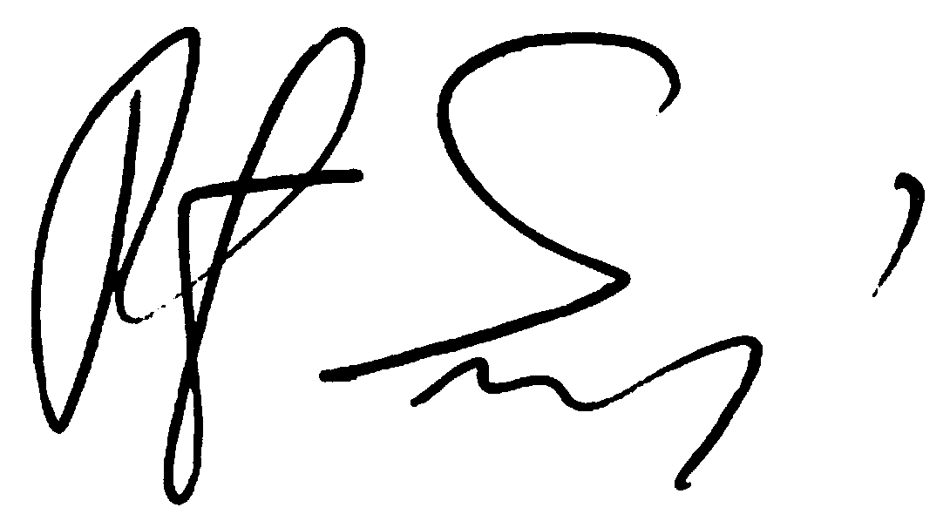
Robert Smrdelj
predsednik Združenja občin Slovenije

